SÚHRN CHARAKTERISTICKÝCH VLASTNOSTÍ LIEKU

- NÁZOV LIEKU

selenase® perorálny roztok 100 μg, perorálny roztok 50 μg/ml

selenase® perorálny roztok 500 μg, perorálny roztok 50 μg/ml

- KVALITATÍVNE A KVANTITATÍVNE ZLOŽENIE

Každá 2 ml ampulka obsahuje 100 mikrogramov selénu vo forme 333 mikrogramov pentahydrátu seleničitanu sodného (Na₂SeO₃ . 5H₂O), čo zodpovedá 50 µg/ml.

Každá 10 ml fľaštička na pitie obsahuje 500 mikrogramov selénu vo forme 1665 mikrogramov pentahydrátu seleničitanu sodného (Na₂SeO₃ . 5H₂O), čo zodpovedá 50 µg/ml.

Úplný zoznam pomocných látok, pozri časť 6.1.

3. LIEKOVÁ FORMA

Perorálny roztok.
Číry a bezfarebný roztok.

4. KLINICKÉ ÚDAJE

4.1 Terapeutické indikácie

Dokázaný nedostatok selénu, ktorý nie je možné kompenzovať z potravinových zdrojov.

  - Dávkovanie a spôsob podávania

Dávkovanie
100 – 200 mikrogramov selénu (čo zodpovedá 1 – 2 ampulkám). Ak na dosiahnutie normálnej hladiny v krvi treba viac selénu, dávku je možné zvýšiť na 500 mikrogramov selénu (čo zodpovedá 5 ampulkám = 5 x 100 mikrogramov alebo 1 fľaštičke na pitie = 500 mikrogramov).

Pediatrická populácia
2 μg/kg telesnej hmotnosti denne na začiatku liečby a udržiavacia dávka 1 μg/kg telesnej hmotnosti denne.

Na odmeranie dávky u detí nižšej ako 1 ml perorálneho roztoku približne 5 ml perorálneho roztoku sa naleje do odmerky a potrebný objem sa natiahne priloženou pipetou. Napríklad u jednoročného dieťaťa s telesnou hmotnosťou 10 kg je udržiavacia dávka 10 μg denne, čo zodpovedá 0,2 ml perorálneho roztoku.

Hladiny selénu v krvi a v sére sa majú sledovať, aby sa monitorovala úspešnosť liečby.

Maximálna denná dávka u detí dlhodobo:
Vek (roky)
Max. tolerovaný príjem
(μg selénu/deň)
1 – 3 | 60
4 – 6 | 90
7 – 10 | 130
11 – 14 | 200
15 – 17 | 250

Dávkovanie u pacientov s poruchou funkcie obličiek alebo pečene
Nie sú k dispozícii žiadne vedecké dôkazy pre úpravu dávky u pacientov s poruchou funkcie obličiek alebo pečene.

Spôsob podávania
Jednorazovú ampulku oddeľte od zvyšku balenia ampuliek a otáčaním vrchnáka otvorte perorálnu ampulku. Celý obsah ampulky vytlačte do úst.

V prípade fľaštičiek na pitie:
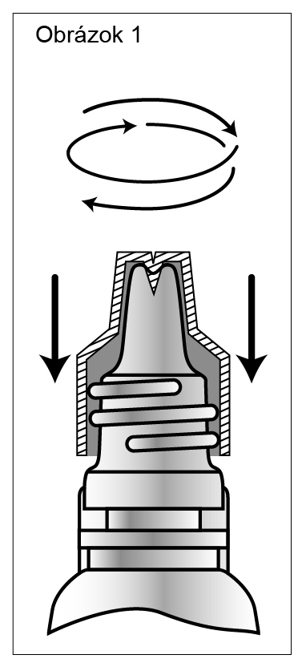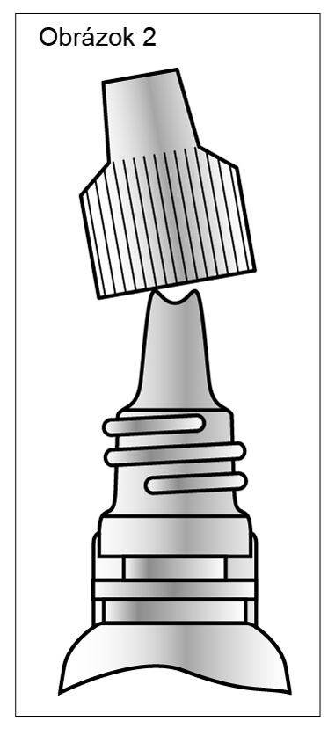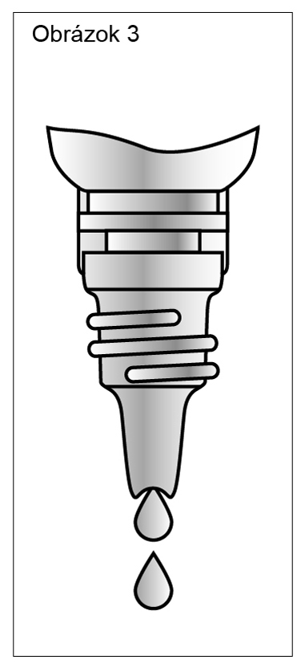
Obr. 1:
Pred použitím je potrebné fľaštičku na pitie pripraviť. Uzáver so závitom pootočte v smere hodinových ručičiek, čím tŕňom v uzávere otvoríte fľaštičku na pitie.
Obr. 2:
Potom otočte uzáver so závitom doľava.
Obr. 3:
Celý obsah fľaštičky nalejte do úst alebo opatrne nakvapkajte požadovanú dávku lieku stlačením fľaštičky do priloženej odmerky s mililitrovou stupnicou. Potom fľaštičku na pitie pevne zatvorte.

Pred prehltnutím zadržte tekutinu v ústach na približne 30 – 60 sekúnd.

Hladiny selénu v krvi a v sére sa majú sledovať, aby sa monitorovala úspešnosť liečby.

Podávanie selenase® perorálneho roztoku v suplementačnej dávke (100 mikrogramov selénu denne, čo zodpovedá 1 ampulke) nie je časovo obmedzené.

  - Kontraindikácie

Precitlivenosť na liečivo alebo na ktorúkoľvek z pomocných látok uvedených v časti 6.1.
Selenóza.

4.4 Osobitné upozornenia a opatrenia pri používaní

Žiadne.

4.5 Liekové a iné interakcie

Musí sa zabezpečiť, aby sa selenase® perorálny roztok nepodával perorálne súbežne s redukujúcimi látkami (napr. vitamín C), pretože nemožno vylúčiť precipitáciu elementárneho selénu (pozri časť 6.2 Inkompatibility).
Elementárny selén nie je rozpustný vo vodnom prostredí a nie je biologicky dostupný. selenase® perorálny roztok a vitamín C sa majú podávať s časovým odstupom 4 hodín.

4.6 Fertilita, gravidita a laktácia

Gravidita
Nie sú k dispozícii žiadne údaje o použití selenase® u gravidných žien. Obmedzené publikované údaje zo štúdií na zvieratách preukázali známky reprodukčnej toxicity iba pri dávke toxickej pre matku. Neočakáva sa žiaden nežiaduci účinok seleničitanu sodného na graviditu a nenarodené dieťa za predpokladu, že sa používa v prípade dokázaného nedostatku selénu.

Dojčenie
Selén sa vylučuje do materského mlieka. Nepredpokladá sa, že by dávky, ktoré upravujú nedostatok selénu u dojčiacich žien, vyvolali nežiaduce účinky u dojčeného dieťaťa.

Fertilita
Nie sú k dispozícii žiadne údaje o účinku na plodnosť.

4.7 Ovplyvnenie schopnosti viesť vozidlá a obsluhovať stroje

Žiadne.

4.8 Nežiaduce účinky

Dosiaľ nie sú známe žiadne, ak sa selenase® perorálny roztok používa podľa odporúčania.

Hlásenie podozrení na nežiaduce reakcie
Hlásenie podozrení na nežiaduce reakcie po registrácii lieku je dôležité. Umožňuje priebežné monitorovanie pomeru prínosu a rizika lieku. Od zdravotníckych pracovníkov sa vyžaduje, aby hlásili akékoľvek podozrenia na nežiaduce reakcie na národné centrum hlásenia uvedené v Prílohe V.

4.9 Predávkovanie

Známky akútneho predávkovania sú cesnakový zápach pri výdychu, únava, nauzea, hnačka a bolesť brucha. Chronické predávkovanie môže ovplyvniť rast nechtov a vlasov a môže viesť k periférnej polyneuropatii.

Medzi opatrenia patria výplach žalúdka, nútená diuréza alebo podanie vysokých dávok vitamínu C. V prípade extrémneho predávkovania (1000 – 10 000-násobok normálnej dávky) je potrebné pokúsiť sa o elimináciu selénu dialýzou. Podanie dimerkaprolu sa neodporúča, keďže toxický účinok selénu by sa zosilnil.

5. FARMAKOLOGICKÉ VLASTNOSTI

5.1 Farmakodynamické vlastnosti

Farmakoterapeutická skupina: minerálne doplnky, ATC kód: A12CE02.

Selén je kofaktorom rozličných enzýmov v ľudskom tele, a preto patrí medzi esenciálne stopové prvky. Dosiaľ sa identifikovalo viac ako 25 proteínov a proteínových podjednotiek obsahujúcich selén a väčšinu klinických a biochemických účinkov selénu možno pripísať ich aktivite. Všetky účinky selénu však nesúvisia výhradne s činnosťou jednotlivých enzýmov.

U ľudí sa identifikovala glutationperoxidáza obsahujúca selén a selénový proteín P. Glutationperoxidáza tvorí časť antioxidačného ochranného mechanizmu bunky u cicavcov. Ako súčasť glutationperoxidázy môže selén spomaliť rýchlosť peroxidácie lipidov a z toho vyplývajúce poškodenie bunkovej steny. Glutationperoxidáza ovplyvňuje metabolizmus leukotriénov, tromboxánov a prostacyklínov. U zvierat je typ I jódtyronín-5-dejodináza charakterizovaná ako selénový enzým, ktorý konvertuje tyroxín (T₄) na trijódtyronín (T₃), aktívny tyreoidálny hormón.

Nedostatok selénu sa prejavuje znížením hladín selénu v krvi alebo plazme a potlačením aktivity glutationperoxidázy v krvi, plazme alebo trombocytoch. Patofyziologický význam reakcií závislých od selénu sa preukázal v štúdiách u ľudí a zvierat s nedostatkom selénu: nedostatok selénu aktivuje a inhibuje odpoveď imunologických mechanizmov, zvlášť odpovede nešpecifických buniek a telových tekutín. Nedostatok selénu ovplyvňuje aktivitu rôznych pečeňových enzýmov. Nedostatok selénu potenciuje poškodenie pečene oxidatívnymi alebo chemickými faktormi, ako aj toxicitu ťažkých kovov, ako sú ortuť a kadmium.

U ľudí sa popísali nasledovné ochorenia ako dôsledok nedostatku selénu: Keshanovo ochorenie, endemická kardiopatia a Kaschinovo-Beckovo ochorenie, endemická osteoartropatia, ktorá sa spája s veľmi závažnou deformáciou kĺbov. Klinické prejavy nedostatku selénu sa tiež pozorovali ako dôsledok dlhodobej parenterálnej výživy a nevyváženej diéty.

5.2 Farmakokinetické vlastnosti

Seleničitan sodný sa nekonvertuje okamžite na proteíny. V krvi sa väčšina dodaného selénu využíva erytrocytmi a konvertuje sa na hydrogénselenid prostredníctvom enzýmov. Hydrogénselenid pôsobí ako centrálna zásoba selénu na elimináciu aj špecifickú integráciu selénu v selenoproteínoch. Redukovaný selén sa viaže na plazmatické proteíny, ktoré migrujú do pečene a ostatných orgánov. Sekundárny plazmatický transport z pečene do cieľových tkanív, ktoré produkujú glutationperoxidázu syntézou, sa pravdepodobne deje prostredníctvom P-selenoproteínu obsahujúceho selenocysteín. Nasledovná metabolická dráha syntézy selenoproteínu sa doposiaľ skúmala len u prokaryotov. V metabolickom procese sa selenocysteín špecificky inkorporuje do peptidových reťazcov glutationperoxidázy.

Všetok nadbytočný hydrogénselenid sa metabolizuje prostredníctvom metylselenolu a dimetylselenidu na trimetylselenoniový ión, hlavný produkt eliminácie.

Po perorálnom podaní sa selén absorbuje hlavne z tenkého čreva. Absorpcia seleničitanu sodného v čreve nie je regulovaná homeostatickým mechanizmom. V závislosti od koncentrácie seleničitanu sodného a prítomnosti príbuzných látok, je to zvyčajne medzi 44 % až 89 %, niekedy aj viac ako 90 %. Aminokyselina cysteín zvyšuje absorpciu seleničitanu sodného.

Celkové množstvo selénu prítomného v ľudskom tele je medzi 4 mg až 20 mg. Ľudia vylučujú selén stolicou, obličkami a cez respiračný systém, v závislosti od podaného množstva. Selén sa eliminuje prevažne vo forme trimetylselenóniového iónu obličkami. Eliminácia závisí od stavu selénu.

Proces eliminácie selénu po intravenóznom alebo perorálnom podaní sa rozdelil do troch fáz. Po perorálnom podaní 10 mikrogramov vo forme [⁷⁵Se] seleničitanu sodného sa 14 – 20 % absorbovaného selénu eliminovalo obličkami počas prvých dvoch týždňov, zatiaľ čo skoro žiadna časť sa neeliminovala pľúcami a kožou. Retencia selénu v celom tele sa znižovala v troch fázach s polčasmi 0,7 – 1,2 dní v 1. fáze; 7 – 11 dní v 2. fáze a 96 – 144 dní v 3. fáze. Koncentrácia selénu sa znížila rýchlejšie v pečeni, srdci a plazme v porovnaní s kĺbmi alebo kosťami. Po intravenóznom podaní dávky [⁷⁵Se] seleničitanu sodného sa 12 % vylúčilo počas prvých 24 hodín. Ďalších 40 % sa eliminovalo s biologickým polčasom 20 dní. Polčas tretej fázy bol 115 dní.

Eliminácia po perorálnom a intravenóznom podaní fyziologickej dávky [⁷⁴Se] seleničitanu sodného sa porovnávala priamo: po perorálnom podaní dávky 82 µg selénu vo forme seleničitanu sodného sa 18 % intravenóznej dávky a 12 % perorálnej dávky eliminuje obličkami počas prvých 24 hodín spolu s metabolizovaným fyziologickým selénom. Po tejto fáze je proces eliminácie pri oboch cestách podania viac-menej rovnaký. U zdravých dobrovoľníkov bola eliminácia perorálne a parenterálne podaného seleničitanu sodného porovnateľná.

5.3 Predklinické údaje o bezpečnosti

V publikovanej literatúre o toxicite selénu a seleničitanu sodného po jednorazovom a opakovanom podávaní sa neodhalili žiadne nežiaduce účinky na zdravie okrem tých, ktoré boli už známe z experimentov u ľudí. Reprodukčná toxicita bola zistená len pri veľmi vysokých dávkach a neboli odhalené žiadne dôkazy rizika teratogénnych účinkov u cicavcov pri dávkach nižších ako pre matku toxických dávkach. Hoci údaje o mutagenicite a karcinogenicite nie sú presvedčivé, pretože sú k dispozícii dôkazy o pozitívnych, ako aj negatívnych účinkoch, nežiaduce účinky v týchto ukazovateľoch sa všeobecne objavujú pri koncentráciách nad normálnymi fyziologickými hladinami.

6. FARMACEUTICKÉ INFORMÁCIE

6.1 Zoznam pomocných látok

Chlorid sodný
Kyselina chlorovodíková
Voda na injekcie

6.2 Inkompatibility

Keď sa ako doplnok pripravuje perorálny roztok so selenase® perorálnym roztokom, musí sa zabezpečiť, aby hodnota pH neklesla pod 7,0 a aby sa roztok nemiešal s redukujúcimi substanciami (napr. vitamín C), keďže môže dôjsť k precipitácii elementárneho selénu. Elementárny selén nie je rozpustný vo vodnom prostredí a nemá žiadnu biologickú dostupnosť. Medzi perorálnym podaním selenase® perorálneho roztoku a vitamínu C má byť časový odstup 4 hodín.

6.3 Čas použiteľnosti

selenase® perorálny roztok 100 μg, perorálny roztok 50 μg/ml
Neotvorený: 3 roky.
Po otvorení ihneď použiť. Nepoužitý obsah zlikvidujte.

selenase® perorálny roztok 500 μg, perorálny roztok 50 μg/ml
Neotvorený: 30 mesiacov.
Použite ihneď po otvorení. Nepoužitý obsah zlikvidujte.

6.4 Špeciálne upozornenia na uchovávanie

Uchovávajte pri teplote neprevyšujúcej 25 °C.

6.5 Druh obalu a obsah balenia

selenase® perorálny roztok 100 μg, perorálny roztok 50 μg/ml
Ampulky, každá s obsahom 2 ml perorálneho roztoku, sú vyrobené z plastu (LDPE).
Veľkosti balenia: 10, 20, 50, 60, 90 a 100.

selenase® perorálny roztok 500 μg, perorálny roztok 50 μg/ml
Fľaštičky na pitie z plastu (LDPE) s uzáverom so závitom z PP. Každá obsahuje 10 ml perorálneho roztoku, odmerku a dávkovaciu pipetu.
Veľkosti balenia: 10, 20, 50.

Všetky veľkosti balenia nemusia byť uvedené na trh.

6.6 Špeciálne opatrenia na likvidáciu a iné zaobchádzanie s liekom

Žiadne zvláštne požiadavky.

7. Držiteľ rozhodnutia o registrácii

biosyn Arzneimittel GmbH
Schorndorfer Strasse 32
70734 Fellbach
Nemecko

8. Registračné čísla

selenase® perorálny roztok 100 μg, perorálny roztok 50 μg/ml: 91/0186/05-S
selenase® perorálny roztok 500 μg, perorálny roztok 50 μg/ml: 91/0187/05-S

9. Dátum prvej registrácie/Predĺženia registrácie

Dátum prvej registrácie: 14. júla 2005
Dátum posledného predĺženia registrácie: 29. júna 2010

10. Dátum revízie textu

01/2019

